Гуманитарный проект государственного учреждения «Центр социального обслуживания населения Октябрьского района г. Гродно»

«Жизнь без преград».

Humanitarian project of the state institution "Center for social services for the population of the Oktyabrsky district of Grodno"

"Life without barriers".

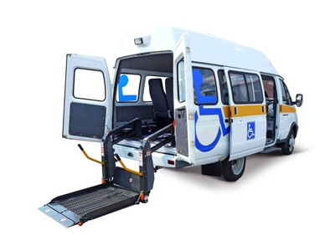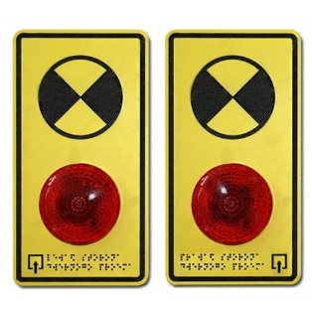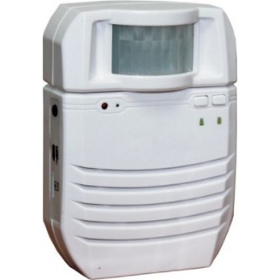

|  |  |
| --- | --- |
| 1. Наименование проекта:   Project name: | «Жизнь без преград»  "Life without barriers" |
| 2. Срок реализации проекта:  Project implementation period: | 12 месяцев  12 months |
| 3. Организация – заявитель, предлагающая проект:  Organization - applicant proposing the project: | государственное учреждение «Центр социального обслуживания населения Октябрьского района г. Гродно»  State Institution "Center for social services for the population of the Oktyabrsky district of Grodno" |
| 4. Цели проекта:    Project goals: | повышение качества жизни людей с инвалидностью с физическими и ментальными нарушениями  Improving the quality of life of people with disabilities with physical and mental disabilities |
| 5. Задачи, планируемые к выполнению в рамках реализации проекта:  Tasks planned for implementation within the framework of the project: | расширение возможностей людей с инвалидностью, путем организации безбарьерной среды в отделении дневного пребывания для инвалидов;  организация свободного передвижения и ориентирования в отделении дневного пребывания для инвалидов;  организация подвоза людей с инвалидностью в отделение дневного пребывания для инвалидов;  социальная реабилитация людей с инвалидностью через творчество, занятием спортом и участие в культурно-массовых мероприятиях, организованных в отделении дневного пребывания для инвалидов.  empowering people with disabilities by creating a barrier-free environment in the day care unit for the disabled;  organization of free movement and orientation in the day care unit for the disabled;  organization of transportation of people with disabilities to the day care unit for the disabled;  social rehabilitation of people with disabilities through creativity, sports and participation in cultural events organized in the day care unit for the disabled. |
| 6. Целевая группа:  Target group: | - инвалиды 1, 2 группы, получающие социальные услуги в отделении дневного пребывания для инвалидов  - дети-инвалиды в возрасте до 18 лет, получившие специальное образование.  - disabled people of groups 1, 2 receiving social services in the day care unit for disabled people  - disabled children under the age of 18 who have received special education. |
| 7. Краткое описание мероприятий в рамках проекта:  Brief description of project activities: | Организация безбарьерной среды в отделении дневного пребывания для инвалидов имеющих различные нарушения (зрения, слуха, ментальные нарушения, опорно-двигательного аппарата): укладка тактильной плитки, направляющая тактильная лента, установка речевых информаторов, световые маяки для обозначения дверного проёма, установка тактильной вывески с кнопкой вызова персонала, установка мнемосхемы. Оснащение кабинетов по кружковой работе с учетом физических потребностей людей с инвалидностью. Организация и проведение культурно-массовых мероприятий с целью вовлечения людей с инвалидностью в различные аспекты общественной жизни. Обучение навыкам самостоятельного передвижения и самообслуживания. Приобретение специализированного автомобиля для перевозки людей с ограниченными возможностями. Осуществление подвоза людей с инвалидностью в отделение дневного пребывания для инвалидов для получения социальных услуг, а также к общественно значимым объектам города.  Organization of a barrier-free environment in the day care unit for disabled people with various impairments (vision, hearing, mental impairments, musculoskeletal system): laying tactile tiles, guiding tactile tape, installing voice informants, light beacons to indicate the doorway, installing a tactile sign with a button call personnel installation of a mnemonic scheme. Equipping classrooms for circle work, taking into account the physical needs of people with disabilities.  Organization and holding of cultural events in order to involve people with disabilities in various aspects of public life. Teaching the skills of independent movement and self-service. Purchase of a specialized vehicle for transporting people with disabilities. Carrying out transportation of people with disabilities to the day care center for disabled people to receive social services, as well as to socially significant objects of the city. |
| 8. Общий объем финансирования (в долларах США):  Total funding (in USD): | 80000,00  80000,00 |
| Источник финансирования Объем финансирования  (в долларах США)  Funding source Funding volume  (in USD) | - |
| Средства донора  Donor funds | 80000,00  80000,00 |
| Софинансирование  Co-financing | - |
| 9. Место реализации проекта (область/район, город):  Location of the project (region / district, city): | Республика Беларусь, город Гродно, ул.Л.Чайкиной, 41 а.  Republic of Belarus, city of Grodno, L. Chaikina street, 41 a. |
| 10. Контактное лицо:  The contact person: | Лепешкина Анастасия, заведующий отделением дневного пребывания для инвалидов государственного учреждения «Центр социального обслуживания населения Октябрьского района г. Гродно».  Тел. +375152322152,  факс (80152)322152  [E mail:](mailto:okttzson-grodno@mail.grodno.by)  **odpi-okt@csongrodno.by**  Lepeshkina Anastasia, Head of the Department of Day Care for Disabled People of the State Institution "Center for Social Services for the Population of the Oktyabrsky District of Grodno".  Tel. +375152322152,  fax (80152) 322152  [E mail:](mailto:okttzson-grodno@mail.grodno.by)  **odpi-okt@csongrodno.by** |